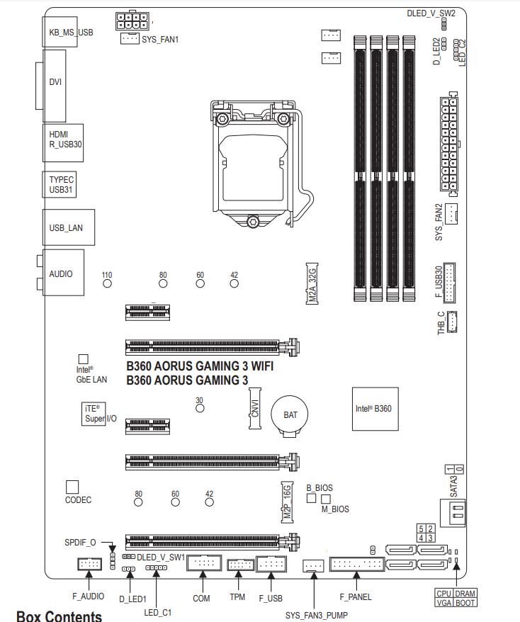
01
02
03
06
05
07
08
09

